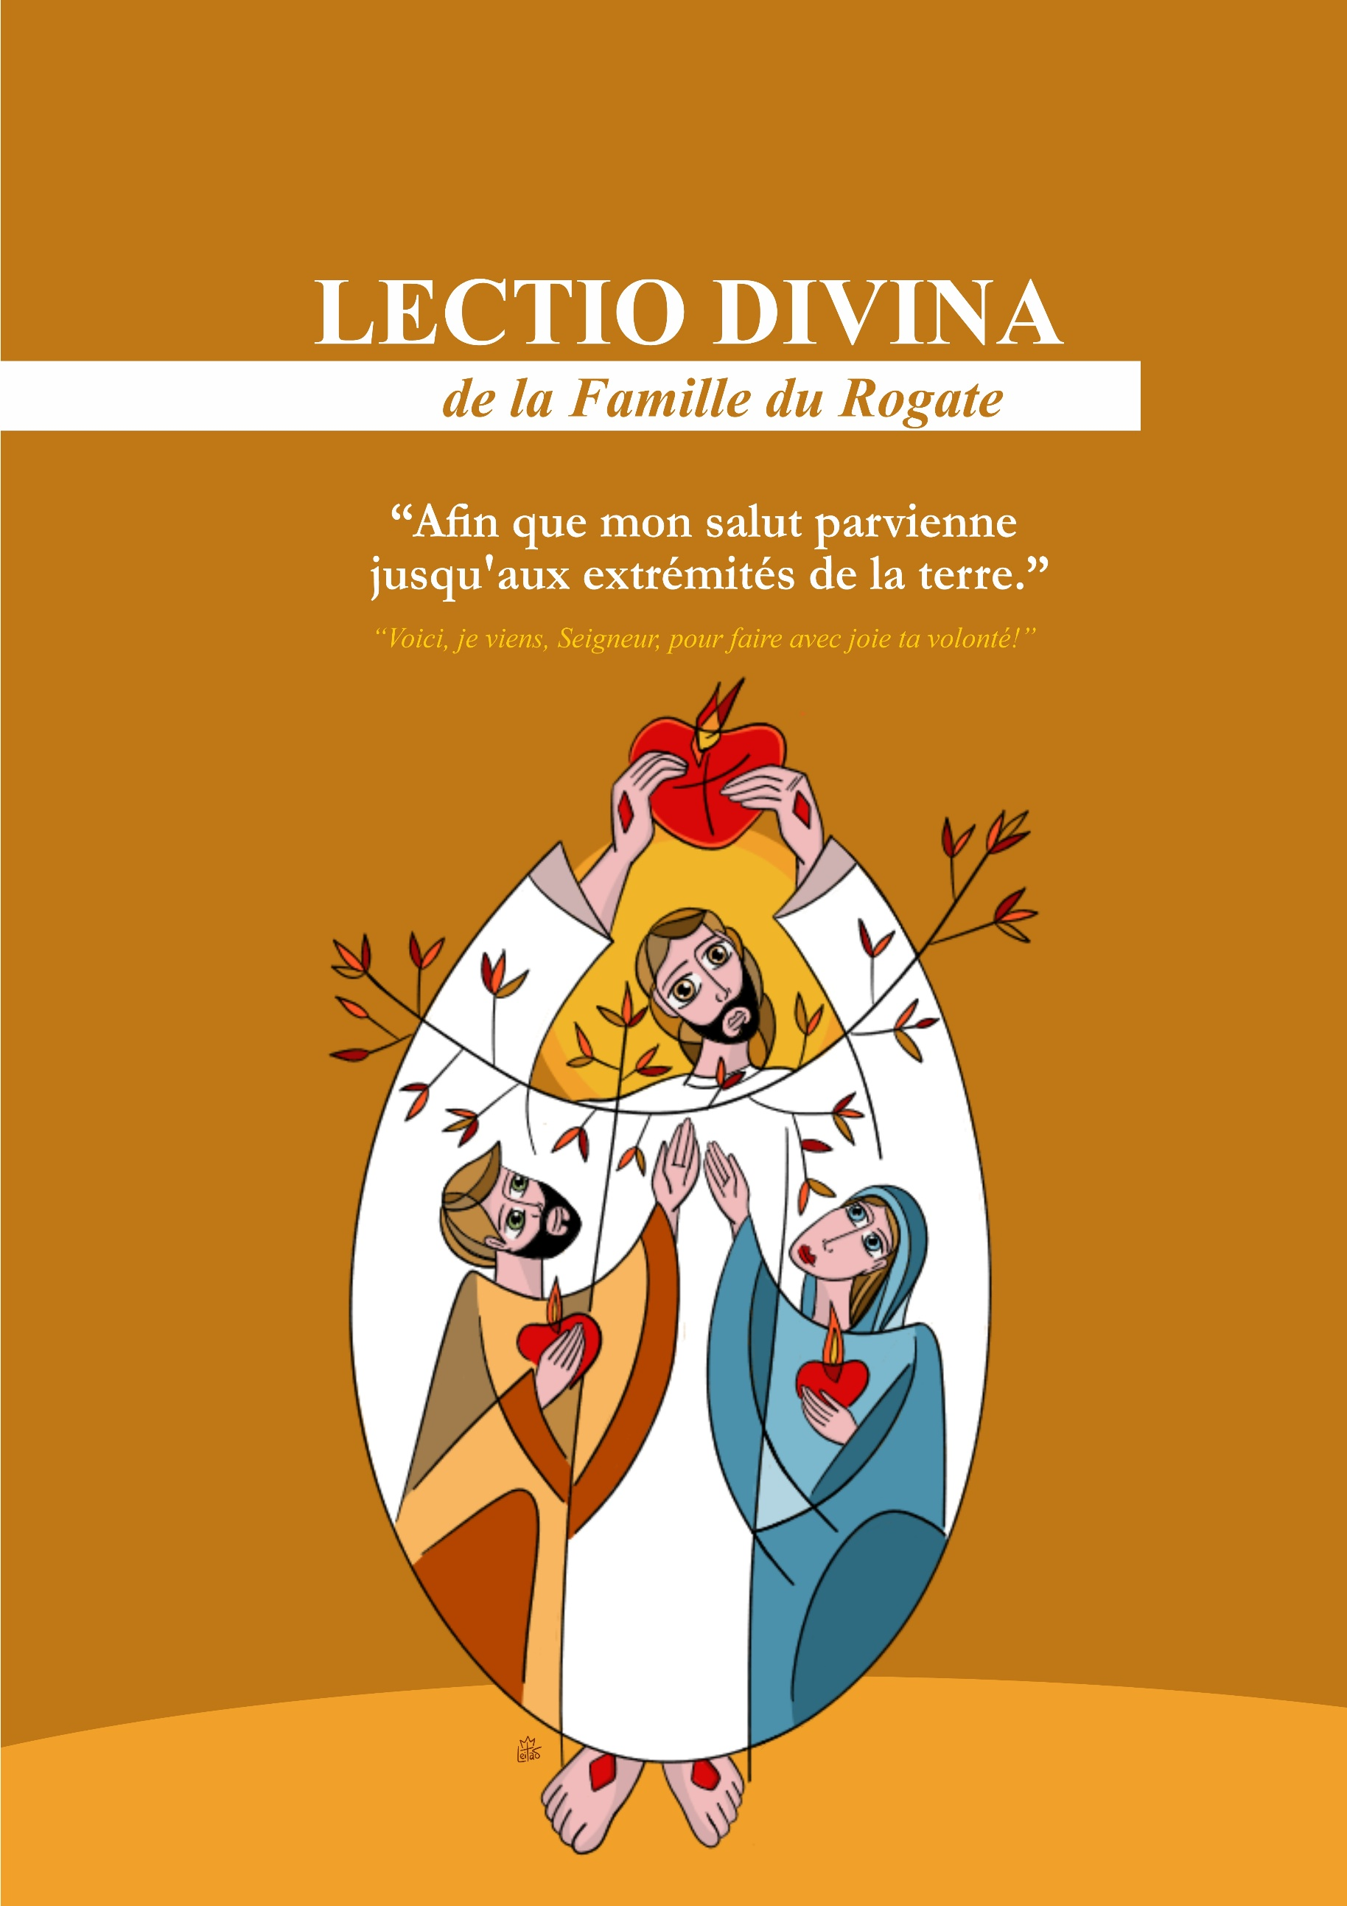

(Le texte biblique et la méditation correspondante peuvent être lus individuellement au préalable).
LECTIO – QUE DIT LE TEXTE ?
(Écouter la Parole dans son sens littéral et historico-salvifique).
Guide : La liturgie de ce dimanche nous fait accomplir un pas décisif dans la révélation de Jésus : celui qui est né à Bethléem et qui s'est manifesté au Jourdain est maintenant désigné comme l'Agneau qui enlève le péché du monde. Autour de lui, la Parole de Dieu révèle un grand dessein : Dieu veut sauver tous les peuples et réunir une humanité dispersée.
Lect. 1 : Dans cette Lectio Divina, laissons-nous guider par la Parole pour reconnaître en Jésus le Serviteur-Agneau, accueillir en nous l'Esprit qui demeure sur lui et renouveler notre engagement à prier, à vivre et à œuvrer afin que les saints apôtres ne manquent jamais dans l'Église.
1. Chant (invocation au Saint-Esprit)
2. Lecture Jn 1, 29-34 (de préférence à partir de la Bible)
a. Accueillir la Parole dans le silence ;
b. Relire personnellement ;
c. Partager un mot ou une phrase qui nous touche ;
d. Relier ce texte à d'autres passages de la Bible
e. Refrain de prière (au choix).
3. Comprendre le sens du texte
Guide : La liturgie d'aujourd'hui est profondément missionnaire. Le Père révèle que son projet ne se limite pas à Israël : « Je ferai de toi la lumière des nations ». Le cœur de Dieu est universel. C'est pourquoi, dès ses racines, cette liturgie touche le cœur du Rogate : si le salut doit atteindre les confins de la terre, c'est parce que Dieu veut des ouvriers qui portent cette lumière, qui indiquent l'Agneau, qui annoncent le Royaume.
Lect. 2 : Dans la première lecture (Is 49, 3.5-6), le Serviteur du Seigneur apparaît comme celui qui a été choisi dès le sein maternel pour une mission qui dépasse toutes les frontières. Restaurer Israël ne suffit pas : Dieu veut que sa lumière atteigne les nations et que son salut parvienne jusqu'aux extrémités de la terre. Le cœur de Dieu est missionnaire et universel.
Lect. 3 : Le psaume responsorial nous enseigne que cette mission ne devient féconde que lorsque nous nous plaçons totalement sous la conduite du Seigneur. Vivre selon sa volonté, en laissant de côté nos intérêts pour assumer les desseins du Cœur du Christ, est le moyen sûr pour que le Royaume de Dieu se manifeste parmi nous et s'étende jusqu'aux confins de la terre. C'est le Seigneur lui-même qui met sa Parole sur nos lèvres et lui donne son efficacité salvifique. Lorsque nous invoquons l'action de l'Esprit et nous laissons guider par Lui, nous sommes configurés au Maître, devenant des ouvriers et des ouvrières dont la vie s'offre pour la gloire de Dieu et le salut de l'humanité. Dans cette profonde communion entre notre volonté et celle du Père, l'annonce se purifie de tout protagonisme et l'Évangile resplendit dans sa vérité et son authenticité.
Lect. 4 : Dans la deuxième lecture (1 Co 1, 1-3), saint Paul, conscient d'avoir été appelé par pure grâce, s'adresse à la communauté de Corinthe comme à un peuple « sanctifié en Jésus-Christ et appelé à être saint ». C'est là que se révèle l'identité profonde de la communauté chrétienne : elle existe parce qu'elle a été convoquée par Dieu et consacrée à Lui. Dans cette lumière, nous comprenons aussi notre vocation rogationniste : nous sommes appelés à vivre et à témoigner, au cœur de l'Église, d'une sainteté qui naît du baptême et s'exprime dans le don au Royaume. Cet appel, dans les desseins du Père, exige la présence d'ouvriers et d'ouvrières qui, soutenus par la grâce, sachent dire leur « oui » et, par leur vie, suscitent chez les autres le désir de suivre le Seigneur sur le chemin du discipulat et de la mission.
Lect. 5 : Dans l'Évangile (Jn 1, 29-34), Jean-Baptiste désigne Jésus comme l'Agneau de Dieu et témoigne que l'Esprit est descendu et est resté sur lui. Jésus est révélé comme le Fils de Dieu et comme celui qui baptise dans l'Esprit Saint.
Guide : En ce dimanche, la Parole nous conduit vers un centre lumineux : Jésus est le Serviteur-Agneau envoyé par le Père pour sauver le monde, et l'Église est née pour prolonger cette œuvre de salut, surtout à travers ceux qui sont appelés et envoyés.
MEDITATIO – QUE NOUS DIT LA PAROLE ?
(Fondement exégétique, pastoral et rogationniste.)
Guide : En ce deuxième dimanche du temps ordinaire, l'Église reste sur les rives du Jourdain, où le Fils bien-aimé a été révélé et oint par l'Esprit. La Parole nous rappelle que le baptême de Jésus n'était pas seulement une manifestation, mais la révélation du chemin qu'il devait parcourir : le chemin du Serviteur d'Isaïe, humble, silencieux et obéissant. Le Messie ne s'impose pas par la force, mais entre dans l'histoire comme celui qui soutient les fragiles, qui n'éteint pas la mèche qui fume et ne brise pas le roseau fêlé. La gloire du Père resplendit précisément dans cette manière d'agir : dans la miséricorde qui ne renonce pas, dans la fidélité qui ne recule pas, dans l'amour qui se fait service.
Lect. 1 : Lorsque Jean désigne Jésus et proclame : « Voici l'Agneau de Dieu », il révèle que ce Serviteur est aussi l'Agneau qui prend sur lui le poids du péché du monde. Jésus est l'Agneau expiatoire qui sort de la ville en portant nos fautes ; il est l'Agneau pascal dont le sang scelle l'Alliance ; il est le Serviteur qui offre sa vie pour que le peuple soit réconcilié avec Dieu. En lui s'accomplissent les figures anciennes : le sang qui libère, le sacrifice qui sauve, l'obéissance qui rétablit la communion. L'Agneau ne fuit pas la douleur, mais transforme la douleur en rédemption.
Lect. 2 : Mais cet Agneau est aussi le Serviteur qui, dès le sein maternel, a reçu la mission de réunir Israël et d'éclairer les nations. Il est lumière pour tous, salut qui atteint les confins de la terre. Dans son Corps offert et glorifié, Dieu crée un peuple nouveau, l'Église, communauté ointe par l'Esprit, dans laquelle les hommes et les femmes, déjà sanctifiés dans le Baptême, sont appelés à vivre dans la sainteté et à témoigner de la réconciliation. Ainsi, le Serviteur-Agneau poursuit aujourd'hui son œuvre à travers ceux qu'Il appelle, envoie et consacre à la mission.
Lect. 3 : Jean-Baptiste reconnaît que ce Jésus est plus qu'un prophète : il est le Fils de Dieu, l'Oint sur lequel repose l'Esprit et qui baptise dans l'Esprit Saint. En lui, nous trouvons le seul Sauveur, celui qui communique le pardon, la vie divine et l'espérance de la résurrection. Devant un Messie si humble et si grand, l'Église ne peut que répondre par la foi, le don de soi et l'adoration. Suivre le Serviteur-Agneau signifie entrer dans le chemin du don total, de l'obéissance confiante et de la mission qui naît de l'amour, jusqu'à ce que toute l'humanité soit conduite à la lumière du Père.
2.1 PARTAGER LA PAROLE
Guide : À la lumière de la Parole que nous avons écoutée, contemplée et méditée, nous sommes maintenant invités à accueillir les interpellations de l'Esprit Saint, qui parle au cœur de l'Église et de chacun de nous. Partageons avec humilité et vérité les lumières qui nous ont été données :
- « Je ferai de toi la lumière des nations » (Is 49, 6) – Une mission qui dépasse les frontières
• Le charisme du Rogate, qui naît du désir du Cœur du Christ de sauver tout le monde, élargit-il en moi l'horizon de la prière, du service et du don, ou est-ce que je vis encore de manière étroite, préoccupé uniquement par mes besoins et mes sécurités ?
- « Sanctifiés en Jésus-Christ, appelés à être saints » (1 Co 1, 2) – Identité et vocation
• Comment le charisme du Rogate m'aide-t-il à comprendre que ma sainteté personnelle est indissociable de la mission de l'Église et de la prière pour les vocations ?
- « Voici l'Agneau de Dieu » (Jn 1, 29) – La manière dont le Christ sauve
• En contemplant Jésus comme Serviteur-Agneau, qui sauve par l'obéissance, la douceur et l'offrande de sa vie, comment suis-je appelé à purifier mes images de pouvoir, de succès et d'efficacité au service de l'Église ?
- « L'Esprit descendit et resta sur lui » (Jn 1, 32) – Vivre dans l'Esprit
• Dans ma vie spirituelle et apostolique, est-ce que j'essaie d'agir selon mes forces ou est-ce que je me laisse vraiment guider par l'Esprit Saint, comme Jésus ?
• Quelle place concrète est-ce que je donne aujourd'hui à l'écoute, au discernement et à la docilité à l'Esprit dans la vie du Rogate et dans la mission qui m'a été confiée ?
3. ORATIO – QUE DISONS-NOUS À DIEU ?
(Répondre à la Parole qui nous a visité.)
Guide : Touchés par la Parole que nous a révélée le Serviteur-Agneau, élevons notre prière filiale vers le Père:
CÔTÉ A : Seigneur Jésus-Christ, Agneau de Dieu et Serviteur fidèle du Père, nous t'adorons comme Lumière des nations et Sauveur du monde.
CÔTÉ B : Toi, sur qui l'Esprit est descendu et est resté, attire aussi nos cœurs sur le chemin de l'obéissance, afin que, unis à Toi, nous sachions dire de toute notre vie : « Voici, je viens, Seigneur, pour faire avec joie ta volonté ».
CÔTÉ A : Libère-nous de toute recherche de nous-mêmes, purifie nos intentions et fais de nous des instruments dociles de ton Royaume. Que ton Esprit nous conduise à vivre comme un peuple sanctifié, voué à la mission et disposé à servir ton œuvre de salut.
CÔTÉ B : Réveille dans ton Église l'ardeur du Rogate : suscite des prêtres selon ton Cœur, des consacrés et des consacrées totalement donnés, et des laïcs engagés dans l'Évangile, afin que les ouvriers ne manquent jamais à ta moisson et que ton salut atteigne les confins de la terre.
TOUS : À toi, Agneau immolé et glorifié, honneur, louange et amour maintenant et pour toute l'éternité. Amen.
4. CONTEMPLATIO – QUE FAIT LA PAROLE EN NOUS ?
(Silence d'adoration ; accueillir le mystère.)
Guide : Sur les rives du Jourdain, nous contemplons Jésus, l'Agneau doux et le Fils bien-aimé, sur lequel repose l'Esprit. Dans son silence et dans son regard, nous reconnaissons l'obéissance du Serviteur et l'amour éternel du Père. En restant devant ce mystère, laissons l'Esprit nous purifier et nous former comme disciples. Contempler le Serviteur-Agneau nous enseigne que le salut naît du don et que la vocation germe de l'écoute. Dans le silence, accueillons l'appel à être envoyés comme ouvriers dans la moisson.
5. ACTIO – COMMENT LA PAROLE NOUS POUSSE-T-ELLE À LA VIE ?
(La Parole devient action.)
Guide : Après avoir contemplé le Serviteur-Agneau et nous être laissés toucher par l'Esprit qui repose sur lui, la Parole nous appelle maintenant à traduire en gestes ce que nous avons prié.
- Vivre sous la conduite de l'Esprit
– Prier chaque jour le Saint-Esprit.
– Réserver un temps de silence et d'écoute.
– Demander la lumière avant de décider.
– Dire avec sa vie : « Me voici, je viens »
- Nourrir l'ardeur du Rogate
– Prier chaque jour pour les vocations.
– Soutenir les prêtres et les consacrés par l'offrande de sa propre vie.
– Offrir un sacrifice pour les vocations.
– Élever des supplications pour de nouvelles réponses généreuses au Seigneur.
- Être signe de l'Agneau dans le monde
– Vivre la douceur et le service.
– Pratiquer la réconciliation.
– Éviter de blesser ceux qui sont fragiles.
– Soutenir ceux qui sont découragés.
- Réveiller les vocations par le témoignage
– Se rapprocher de ceux qui cherchent leur chemin.
– Écouter attentivement.
– Encourager avec foi.
– Parler de la beauté de servir Dieu.
CONCLUSION DE LA LECTIO DIVINA
Guide : L'Agneau continue de passer parmi son peuple. Heureux ceux qui le reconnaissent, le suivent et deviennent des ouvriers de la moisson.
PRIERE FINALE
Tous : Père saint, nous te bénissons pour Jésus, le Serviteur fidèle et l'Agneau qui enlève le péché du monde. Nous te remercions pour la Lumière qui ne s'éteint pas et pour Marie, qui a accueilli le Verbe et l'a donné à l'humanité. Poussés par l'Esprit, nous élevons le cri du Rogate : envoie, Seigneur, des apôtres saints à ton Église. Fais de nous des témoins vivants de l'Agneau, afin que ton salut atteigne les confins de la terre. Amen.

------------------------------------------------------
Réalisation : Secteur Rogate - RCJ | FDZ
Texte : Province FDZ Notre-Dame du Rogate - Brésil
Centre d'études, de spiritualité et de communication – Janvier 2026
Conception et mise en page : P. Reinaldo de Sousa Leitão, rcj
Traduction et révision : P. Eugène Ntawigenera, rci
